4. Programming (using python)

4(a). 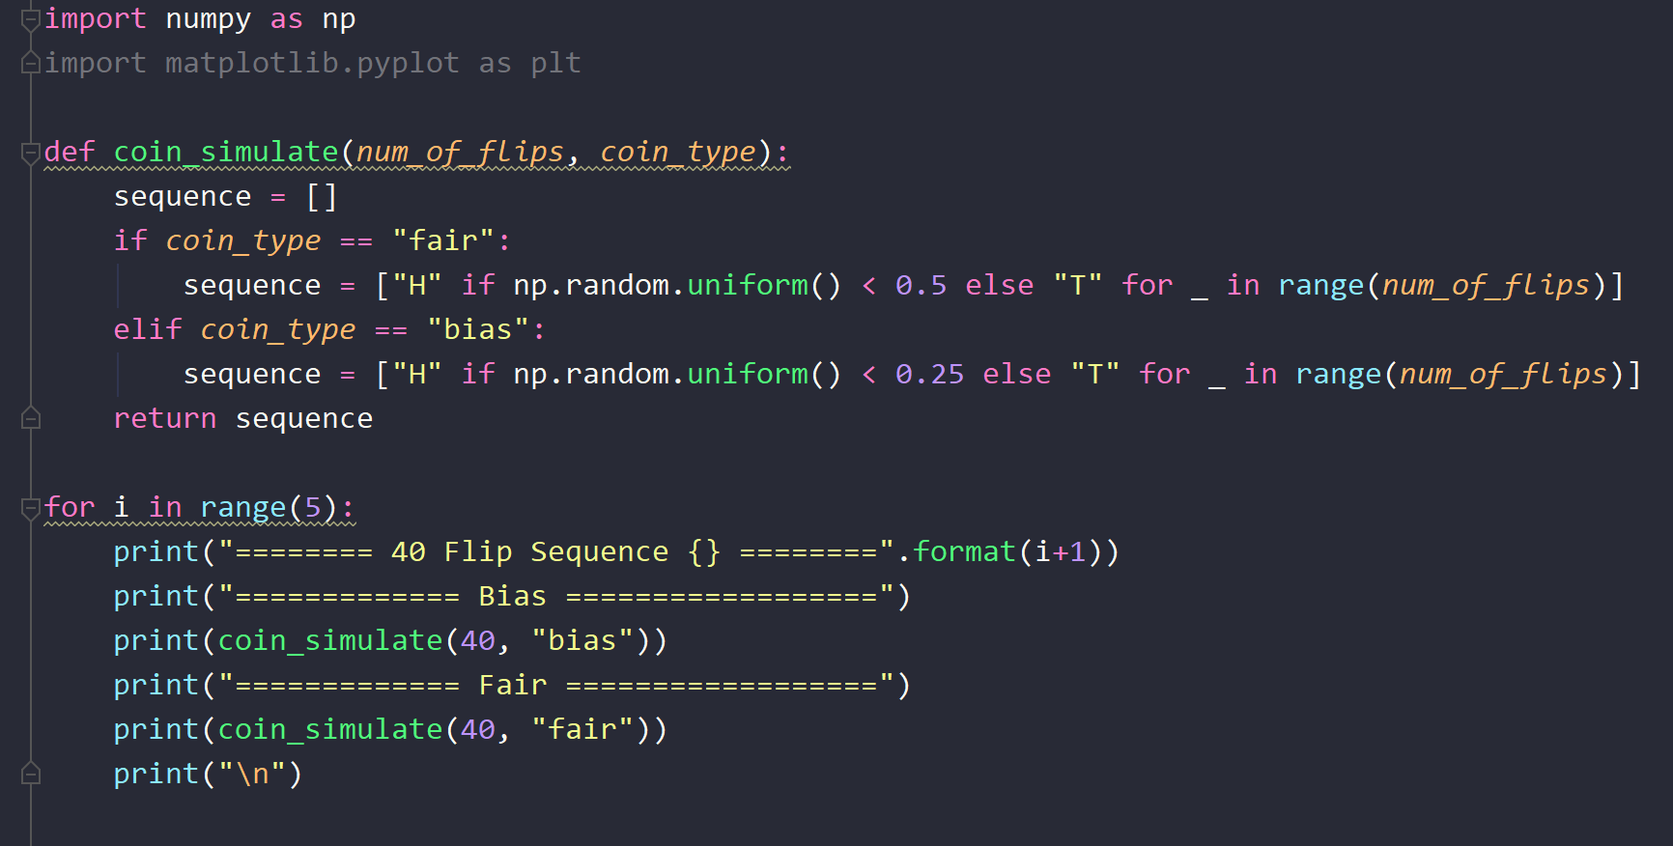

Output:

======== 40 Flip Sequence 1 ========

============= Bias ==================

['H', 'T', 'T', 'T', 'T', 'T', 'H', 'T', 'T', 'T', 'T', 'T', 'T', 'H', 'T', 'H', 'T', 'H', 'T', 'T', 'H', 'T', 'H', 'H', 'T', 'T', 'T', 'H', 'H', 'T', 'H', 'T', 'H', 'H', 'T', 'T', 'H', 'T', 'T', 'T']

============= Fair ==================

['H', 'H', 'T', 'T', 'H', 'T', 'T', 'T', 'H', 'H', 'T', 'H', 'T', 'H', 'H', 'H', 'H', 'H', 'H', 'T', 'T', 'H', 'H', 'H', 'T', 'T', 'T', 'T', 'H', 'H', 'H', 'H', 'T', 'H', 'T', 'T', 'T', 'H', 'H', 'T']

======== 40 Flip Sequence 2 ========

============= Bias ==================

['T', 'T', 'T', 'T', 'T', 'T', 'H', 'T', 'H', 'T', 'T', 'T', 'T', 'H', 'T', 'T', 'H', 'T', 'H', 'H', 'T', 'T', 'T', 'H', 'T', 'T', 'H', 'T', 'T', 'H', 'T', 'H', 'T', 'T', 'T', 'T', 'T', 'T', 'T', 'T']

============= Fair ==================

['T', 'T', 'T', 'H', 'H', 'H', 'T', 'T', 'H', 'H', 'H', 'T', 'H', 'T', 'H', 'H', 'T', 'T', 'H', 'T', 'H', 'H', 'T', 'H', 'H', 'T', 'T', 'H', 'T', 'H', 'H', 'H', 'T', 'T', 'T', 'T', 'H', 'T', 'T', 'T']

======== 40 Flip Sequence 3 ========

============= Bias ==================

['T', 'T', 'T', 'T', 'T', 'T', 'T', 'T', 'H', 'T', 'T', 'H', 'T', 'T', 'T', 'T', 'T', 'T', 'T', 'T', 'T', 'T', 'T', 'T', 'T', 'T', 'H', 'T', 'T', 'T', 'T', 'T', 'H', 'T', 'H', 'T', 'T', 'T', 'T', 'T']

============= Fair ==================

['T', 'H', 'T', 'H', 'H', 'T', 'T', 'T', 'H', 'T', 'T', 'H', 'H', 'T', 'T', 'T', 'T', 'H', 'T', 'T', 'T', 'H', 'H', 'H', 'H', 'T', 'T', 'H', 'T', 'H', 'H', 'H', 'H', 'H', 'T', 'T', 'H', 'H', 'H', 'H']

======== 40 Flip Sequence 4 ========

============= Bias ==================

['T', 'H', 'T', 'T', 'T', 'T', 'H', 'H', 'T', 'T', 'T', 'T', 'T', 'T', 'T', 'T', 'T', 'T', 'T', 'T', 'H', 'T', 'H', 'T', 'T', 'T', 'T', 'H', 'T', 'H', 'T', 'T', 'T', 'T', 'H', 'T', 'T', 'H', 'T', 'H']

============= Fair ==================

['H', 'H', 'T', 'T', 'T', 'T', 'H', 'H', 'H', 'T', 'T', 'H', 'H', 'T', 'T', 'H', 'H', 'T', 'T', 'T', 'H', 'H', 'T', 'H', 'H', 'H', 'H', 'T', 'T', 'T', 'H', 'T', 'H', 'T', 'H', 'H', 'H', 'H', 'H', 'T']

======== 40 Flip Sequence 5 ========

============= Bias ==================

['T', 'T', 'H', 'T', 'H', 'T', 'T', 'H', 'T', 'H', 'T', 'T', 'T', 'T', 'T', 'T', 'H', 'T', 'T', 'H', 'T', 'T', 'T', 'H', 'T', 'T', 'T', 'H', 'H', 'T', 'T', 'H', 'T', 'T', 'T', 'T', 'T', 'T', 'T', 'H']

============= Fair ==================

['T', 'T', 'H', 'H', 'T', 'T', 'H', 'H', 'T', 'T', 'T', 'T', 'H', 'H', 'T', 'T', 'H', 'T', 'T', 'T', 'T', 'T', 'T', 'T', 'T', 'H', 'T', 'H', 'H', 'T', 'H', 'H', 'H', 'T', 'H', 'T', 'T', 'T', 'T', 'T']

4(b).

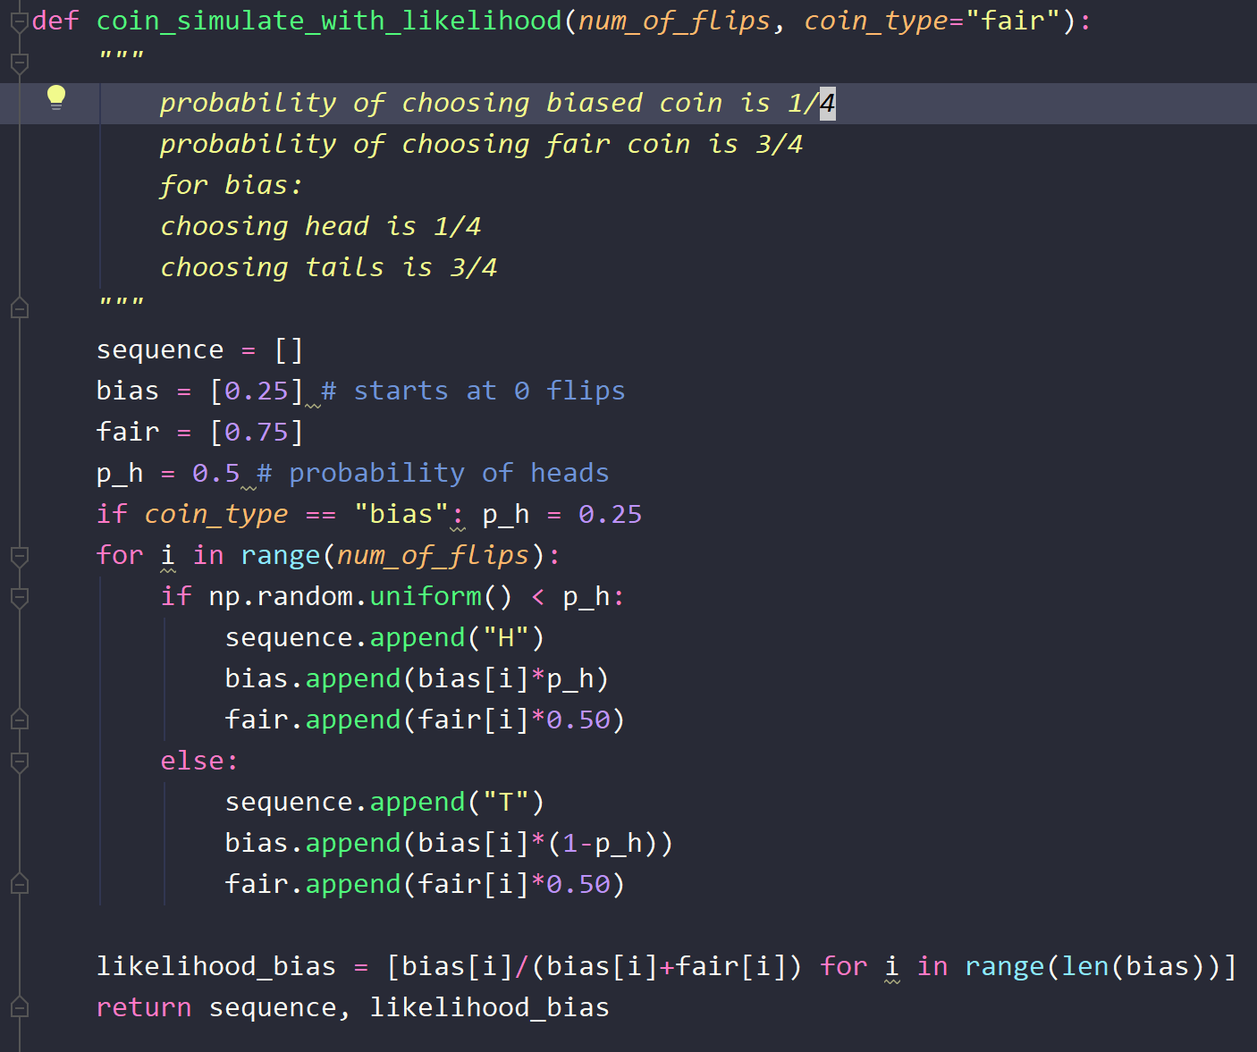

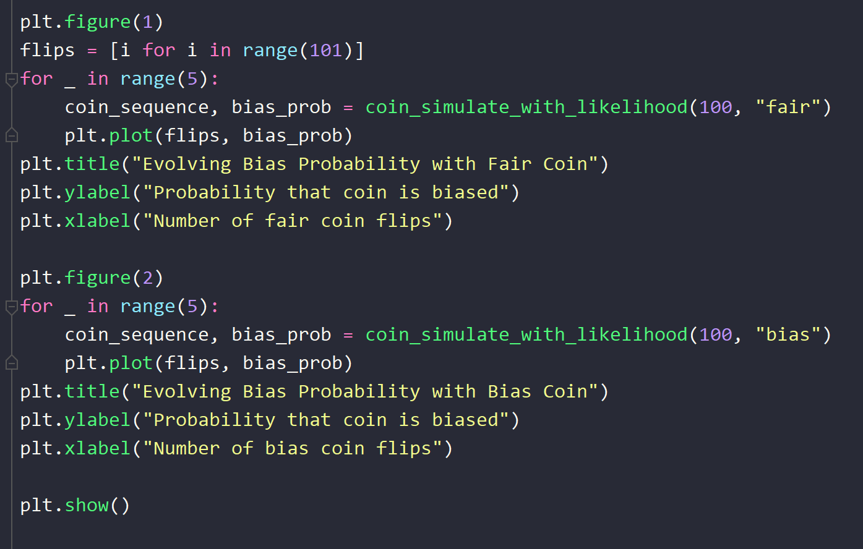

4(c).

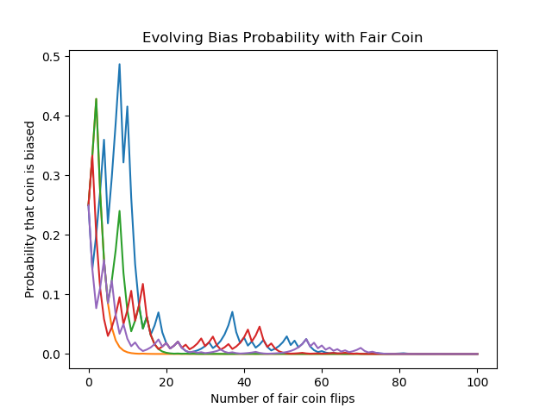

4(d).

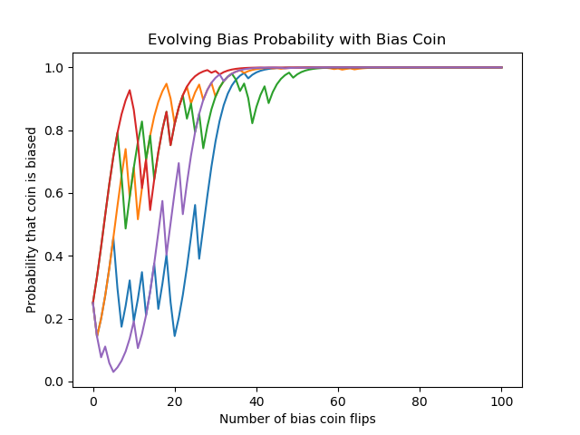

4.2. difficulty: easy

5.1

I found the probability and programming sections to be easy and did not need any review. A little under 1 hour to complete both at a leisurely pace.

The linear algebra portion required a little bit of review but was easy after brushing up for approximately 45 minutes. Took only 10ish minutes to finish afterwards.

The differential equations portion took me a bit to solve and required significant review (~2.5 hours). My last controls class was about 2 years ago, so I had to brush up on Laplace transforms and state-space representations. Was unable to come up with an answer for 2(c).